二O二四年齐齐哈尔市初中学业考试
生物学试卷
考生注意：
1．本试卷共四道大题，总分100分
2．使用答题卡的考生，请将答案填写在答题卡的指定位置
一、选择题（每小题只有一个正确选项，每小题2分，共50分）
1. 生物圈中由于不同地域的环境差别很大，形成了多种多样的生态系统。其中有“绿色水库”、“地球之肺”之称的是（ ）
A. 湿地生态系统 B. 森林生态系统
C. 草原生态系统 D. 淡水生态系统
2. “稻花香里说丰年，听取蛙声一片。”关于诗句中水稻和青蛙的结构层次的叙述，正确的是（ ）
A. 水稻的结构层次：细胞→组织→器官→植物体（水稻）
B. 青蛙的受精卵不断分裂形成各种组织
C. 水稻的花、果实、种子为营养器官
D. 青蛙体内有保护组织、结缔组织、肌肉组织和神经组织
3. 在“观察种子的结构”实验中，发现玉米种子和菜豆种子大小、形状、颜色各不一样，但玉米种子和菜豆种子的结构具有相同点，它们都具有（ ）
A. 果皮和子叶 B. 种皮和胚 C. 胚和胚乳 D. 种皮和胚乳
4. 被子植物的一生，要经历种子的萌发，植株的生长、发育、繁殖、衰老和死亡的过程。关于被子植物的一生描述正确的是（ ）
A. 适宜的温度、一定的水分和充足的空气都是种子萌发所需要的环境条件
B. 幼根的生长主要与分生区和成熟区有关
C. 植株的生长只需要含氮的、含磷的和含钾的无机盐
D. 受精完成后，子房发育成果实，受精卵发育成种子
5. 关于绿色植物光合作用的叙述错误的是（ ）
A. 光是绿色植物进行光合作用不可缺少的条件
B. 光合作用制造的有机物通过筛管运输到植物体的各个部分
C. 绿色植物的所有器官都能进行光合作用
D. 种植农作物时，合理密植可以充分利用光照，提高产量
6. 关于绿色植物蒸腾作用的叙述错误的是（ ）
A. 植物的蒸腾作用可以拉动水分与无机盐在体内的运输
B. 气孔是植物蒸腾作用的“门户”，也是气体交换的“窗口”
C. 绿色植物的蒸腾作用能够提高大气湿度，增加降水
D. 植物吸收的水分，通过蒸腾作用大量地散失掉了，这对植物来说是一种浪费
7. 人类生命的延续离不开生殖和发育，下列叙述正确的是（ ）
A. 胎儿与母体进行物质交换的器官是脐带
B. 精子和卵细胞在子宫内形成受精卵
C. 卵巢的功能是产生卵细胞，并且分泌雌性激素
D. 体重突增是青春期的显著特点
8. 下列有关消化和吸收的叙述正确的是（ ）
A. 口腔中的唾液淀粉酶将淀粉彻底分解成葡萄糖
B. 小肠是消化和吸收的主要场所
C. 无机盐和维生素只能在小肠中被吸收
D. 胆汁能够将脂肪分解成甘油和脂肪酸
9. “民以食为天，食以安为先。”下列关于合理营养和食品安全的叙述，科学合理的是（ ）
A. 青少年正处于生长发育的旺盛时期，需要多吃一些含蛋白质丰富的食物
B. 每日早、中、晚餐摄入食物能量的比例是3：3：4
C. 用饮料代替水以增加营养
D. 过期但没有霉变袋装食品仍可食用
10. 兴趣小组的同学利用模拟膈肌运动的装置探究呼吸运动，下图中能正确展示呼气时肺和膈肌状态的是（ ）
A 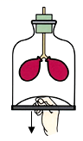 B. 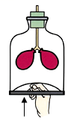 C. 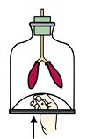 D. 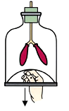
11. 血液是由血浆和血细胞组成的，关于血液的叙述正确的是（ ）
A. 血浆的主要作用是运载血细胞，运输维持人体生命活动所需的物质和体内产生的废物
B. 血红蛋白在含氧量低的地方容易与氧结合，在含氧量高的地方容易与氧分离
C. 白细胞的数量低于正常值，很可能是身体有了炎症
D. 血小板是最小的血细胞，有细胞核，形状不规则
12. 心脏是输送血液的泵，下列关于心脏的叙述正确的是（ ）
A. 心脏有四个腔，腔壁最厚的是右心室
B. 肺动脉与左心房内流动的是动脉血
C. 心脏内血液流动的方向：心房→心室→动脉
D. 体循环的起点是右心室，肺循环的终点是左心房
13. 人体生命活动中会产生许多废物，这些废物必须及时排出体外。下列不属于排泄途径的是（ ）
A. 皮肤的汗腺分泌汗液 B. 呼吸系统排出二氧化碳
C. 泌尿系统排出尿液 D. 食物残渣以粪便的形式排出
14. 下图为健康人尿液形成过程示意图，下列说法正确的是（ ）
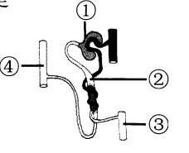
A. ①中的液体含有尿素和血细胞 B. ②中的液体含有大分子蛋白质和无机盐
C. ③中的液体含有无机盐和葡萄糖 D. ④中的液体含有尿素和葡萄糖
15. 眼和耳是人体从外界接受信息的主要器官，关于眼和耳的叙述正确的是（ ）
A. 进入黑暗环境时，瞳孔会由大变小 B. 听觉是在耳蜗内形成的
C. 近视眼可以通过佩戴凸透镜加以矫正 D. 遇到巨大声响时迅速张开口或闭嘴、堵耳
16. 人体的生命活动主要受到神经系统的调节，关于神经系统的叙述正确的是（ ）
A. 神经系统结构和功能的基本单位是神经元
B. 膝跳反射的神经中枢位于大脑皮层
C. 脑干是调节人体生理活动的最高级中枢
D. 神经系统是由大脑、脊髓和它们发出的神经组成的
17. 细菌、真菌是生物圈中广泛分布的生物，有关细菌、真菌的叙述正确的是（ ）
A. 细菌和真菌都没有成形的细胞核 B. 大多数细菌和真菌是生态系统中的分解者
C. 细菌菌落比真菌菌落大 D. 细菌都是单细胞的，真菌都是多细胞的
18. 随着科学技术的进步，在20世纪初，科学家用电子显微镜观察到了病毒，下列关于病毒的叙述错误的是（ ）
A. 病毒比细菌小得多 B. 病毒没有细胞结构
C. 病毒必须寄生在活细胞内 D. 病毒一旦侵入人体，就会使人患病
19. 今年5月22日是第24个国际生物多样性日，主题为“生物多样性你我共参与”。下列有关生物多样性的叙述错误的是（ ）
A. 生物多样性就是指生物种类的多样性
B. 建立自然保护区是保护生物多样性最为有效的措施
C. 长江十年禁渔是为了保护长江的生态系统
D. 我国是裸子植物最丰富的国家，被称为“裸子植物的故乡”
20. 下列关于家蚕、蝗虫和青蛙生殖发育叙述，正确的是（ ）
A. 青蛙是体内受精，水中发育 B. 蝗虫的发育经过蛹期
C. 它们的生殖方式都是有性生殖 D. 家蚕和青蛙的发育过程属于完全变态发育
21. 下列各组性状，属于相对性状的是（ ）
A. 猫的短毛与狗的长毛 B. 棉花的细绒和长绒
C. 小刚的A型血和小明的A型血 D. 番茄的红果和黄果
22. 白化病是由隐性基因（a）控制的遗传病，一对肤色表现正常的夫妇生了一个白化病的孩子。如果这对夫妇再生一个孩子肤色表现正常，孩子的基因组成是（ ）
A. Aa或aa B. AA或Aa C. AA D. aa
23. 依据达尔文的自然选择学说判断，以下叙述正确的是（ ）
A. 抗生素的使用导致细菌产生抗药性的变异
B. 长颈鹿经常努力伸长颈去吃高处的树叶，因此颈变得很长
C. 生物产生的变异一定都有利于适应环境
D. 雷鸟保护色的形成是自然选择的结果
24. 每年春秋两季是传染病高发季节，下列预防传染病的具体做法与预防措施对应错误的是（ ）
A. 患病的学生居家隔离——控制传染源
B. 加强体育锻炼——保护易感人群
C. 每天对教室消毒处理——切断传播途径
D. 勤洗手、勤换衣，搞好个人卫生——保护易感人群
25. 健康是人们永远追求的美好愿望。下列有关健康、安全用药与急救的叙述错误的是（ ）
A. 合理安排上网、看电视时间
B. 使用药物之前应仔细阅读药品说明书，确保用药安全
C. A型血人失血严重时，可大量输入O型血
D. 不吸烟、不喝酒、拒绝毒品
二、连线题（每连对一组得1分，共10分）
26. 请将下列疾病与对应病因连接起来。
①地方性甲状腺肿 A．红细胞数量低于正常值
②夜盲症 B．缺乏含碘的无机盐
③侏儒症 C．缺乏维生素A
④坏血病 D．幼年时期生长激素分泌不足
⑤贫血 E．缺乏维生素C
27. 请将下列生物类群与其相应的特征连接起来。
①藻类植物 A．具有根、茎、叶，体内有输导组织
②蕨类植物 B．没有根、茎、叶等器官的分化
③节肢动物 C．身体和附肢都分节，有外骨骼
④爬行动物 D．体表被毛；胎生，哺乳
⑤哺乳动物 E．体表覆盖角质鳞片或甲；用肺呼吸
三、实验探究题（每空2分，共20分）
28. 显微镜是生命科学研究中常用的观察工具，使用显微镜观察玻片标本是初中生必备的基本技能之一。下图是制作洋葱鳞片叶内表皮细胞临时装片的步骤，请回答下列问题：
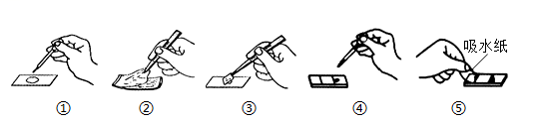
（1）观察时，若视野中出现较多的气泡，是由于图中____________（填序号）所示的步骤操作不当引起的。
（2）图中步骤④滴加的液体是____________，以利于更清晰地观察细胞核。
（3）用显微镜观察洋葱鳞片叶内表皮细胞临时装片，看到清晰的物像后，向左移动临时装片，则物像向____________移动。
（4）下列实验需要使用显微镜进行观察的是____________（填序号）。
①观察根尖的结构；②观察桃花子房里的胚珠；③观察草履虫的外形及运动；④观察叶片的结构；⑤观察蚯蚓的形态和运动；⑥观察小鱼尾鳍内的血液流动
29. 下面是探究植物进行呼吸作用的三套实验装置（甲装置瓶中是萌发的种子；乙装置和丙装置中A瓶内都装有萌发的种子，B瓶内都装有等量的煮熟的种子），请根据实验现象，回答下列问题：
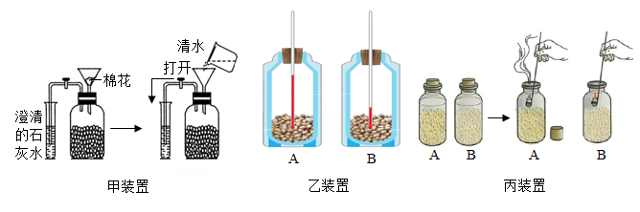
（1）甲装置实验中澄清的石灰水变浑浊，说明种子萌发时放出了____________。
（2）乙装置中A瓶内的温度计示数升高，B瓶内的温度计示数不变。说明种子在萌发过程中有机物发生了变化，释放出____________。
（3）丙装置中A瓶中燃烧的蜡烛立刻熄灭，B瓶中的蜡烛继续燃烧。说明A瓶中____________被萌发的种子吸收了。
30. 某小组为了研究酵母菌的发酵作用制作了四个装置，在四个相同的瓶子中加入等量的相应物质，进行搅拌，并在瓶口处套上相同大小的挤瘪的气球，置于相应的温度下，一，段时间后，观察现象并分析回答下列问题：
装置 | 加入物质 | 温度
甲 | 水、葡萄糖、酵母菌 | 室温
乙 | 水、葡萄糖 | 室温
丙 | 水、酵母菌 | 室温
丁 | 水、葡萄糖、酵母菌 | 0℃
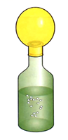
（1）上表四个装置中最有可能出现如图实验现象的是___________装置。
（2）若探究温度对酵母菌发酵作用的影响，应该选择___________两个装置进行对照实验。
（3）通过实验观察，我们直观感受到酵母菌的发酵作用，利用酵母菌可以制作馒头或面包，我们还可以利用___________制作酸奶。
四、识图分析题（每空1分，共20分）（[ ] ___________为一个空，完全正确得1分）
31. 中国科学院邹承鲁院士说：“我发现许多生命科学的问题，都要到细胞中去寻找答案。”下面是植物细胞和动物细胞的模式图，请据图回答下列问题：
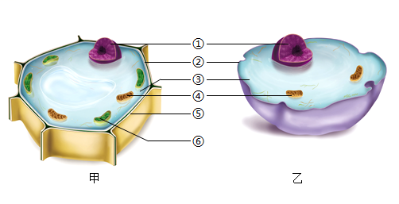
（1）甲图中具有保护和支持作用的结构是[ ]___________。
（2）图中②的功能是保护和___________。
（3）甲图和乙图中都含有的能量转换器是[ ]___________。
（4）图中控制生物发育和遗传的结构是[ ]___________。
（5）世界上成本最低、创造物质“财富”最多的“生物工厂”，能将光能转变成化学能的结构是[⑥]___________。
32. 下图是人体呼吸系统的结构示意图，请据图回答下列问题：
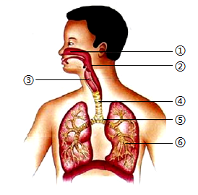
（1）[ ]___________是呼吸系统的主要器官。
（2）[ ]___________是呼吸道与消化道的共同通道。
（3）哮喘是[⑤]___________感染或者过敏引起的一种疾病，患病时通道变窄，会出现呼吸困难。
（4）在寒冷的冬季，用鼻呼吸比用口呼吸好，原因是鼻腔能使吸入的气体___________、湿润、清洁。
（5）呼吸道对空气的处理能力是有限的，在遇到雾霾、沙尘暴等空气状况不佳时，为保护自身的健康，请你写出适合的应对措施：_________________（写出一条即可）。
33. 同学们每天课间操时间都要到操场做一系列的运动。人的运动依赖于一定的身体结构，请据图回答下列问题：
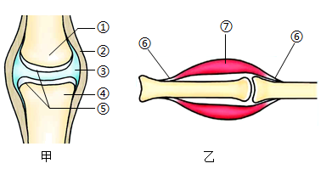
（1）我们进行各项体育运动时，关节起到___________的作用。图甲是关节示意图，在跑跳过程中，能够增加关节牢固性并有效防止脱臼的结构是[ ]___________，能够减少骨与骨之间的摩擦并起到缓冲机械压力作用的结构是[ ]___________。
（2）由图乙可以知道，骨骼肌两端的[⑥]___________分别附着在不同的骨上。
（3）跑跳时需要不断地进行腿部的屈伸运动，包括以下步骤：①相应的骨受到牵引；②骨骼肌收缩；③骨骼肌接受神经传来的刺激；④骨绕关节活动。这些步骤发生的正确顺序是___________（用序号表示）。
34. 鸟卵的结构有利于鸟类在陆地上繁殖后代，请根据鸟卵的结构示意图回答下列问题：
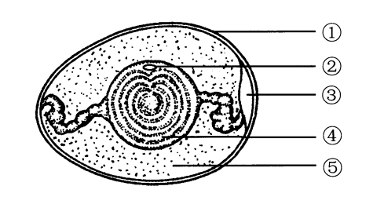
（1）鸟卵产出后，自然环境下的亲鸟会孵卵，卵内胚胎才能继续发育，说明影响胚胎发育的主要非生物因素是___________。亲鸟孵卵的行为是___________（填“先天性行为”或“学习行为”）。
（2）能为鸟的胚胎发育提供主要营养物质的结构是[ ]___________。
（3）鸟通过产卵繁殖后代，卵的表面有坚硬的[ ]___________，能减少水分的丢失，有利于鸟类在陆地上繁殖后代。
（4）每年4~5月是多数鸟类繁殖的季节，民谚号召大家“不打春日三月鸟”，只因“子在巢中待母归”。作为中学生要爱鸟、护鸟，我们应该这样做：__________。

